В своей работе учителя применяют элементы метода проектной деятельности как средство формирования метапредметных умений и навыков . В процессе проектной деятельности у моих учеников формируется умение действовать не только по образцу, но и самостоятельно получать необходимую информацию из максимально большего числа источников, уметь её анализировать, выдвигать гипотезы, строить модели, экспериментировать и делать выводы, принимать решения в сложных ситуациях. Парфенова Н.Ю. представила несколько проектов: «Народные костюмы», «Научные открытия и технические изобретения 20 века»
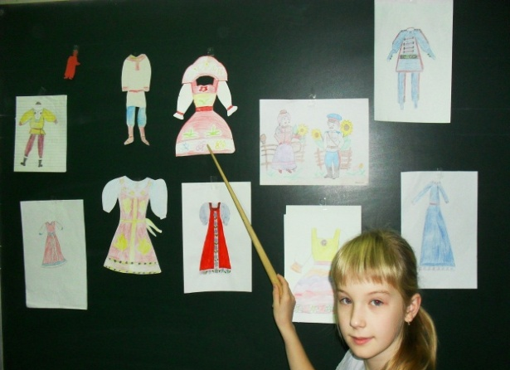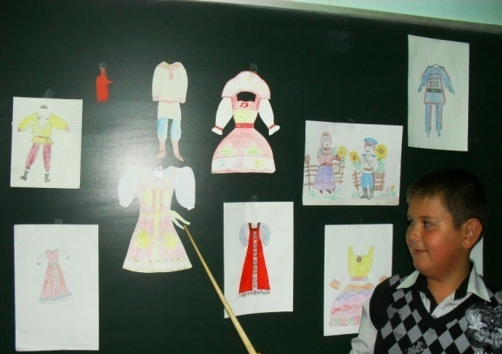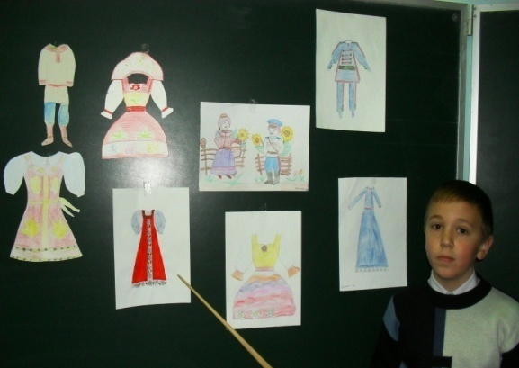
План защиты проекта:
1)Объясните свой выбор темы.
2) Расскажите о возникших проблемах и способах их решения.
3) Что получилось , а что не удалось в проекте?
4) Что особенно понравилось в работе над проектом?
5) Чему научились, создавая проект?
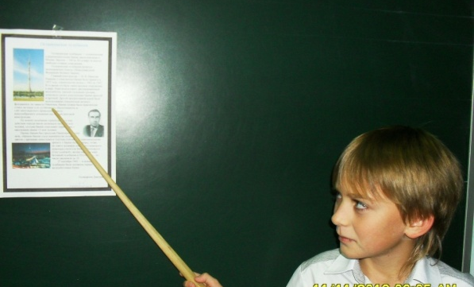 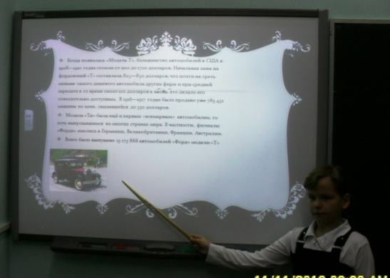Следующий проект « Старинные крепости , башни, замки».

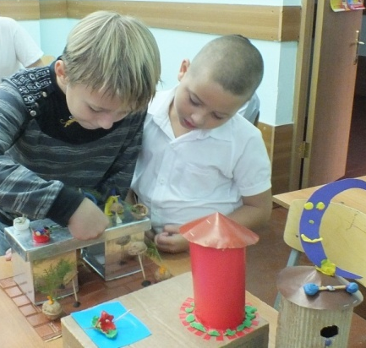
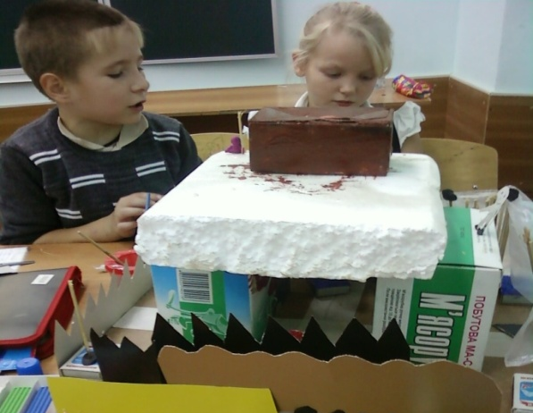
Работа в группе над решением общей проблемы формирует личность моих учеников, способную осуществлять коллективно целеполагание и планирование, распределять задачи и роли между участниками группы, действовать в роли лидера- исполнителя, координировать свои действия с действиями других членов группы, осуществлять коллективное подведение итогов, разделяя ответственность с членами команды.
Проект по окружающему миру «Что в имени моём?»
1 группа. Исследование распространённых имён.
2 группа. Анкетные сведения об именах.
3 группа . Значение имён. Работа с дополнительной литературой.
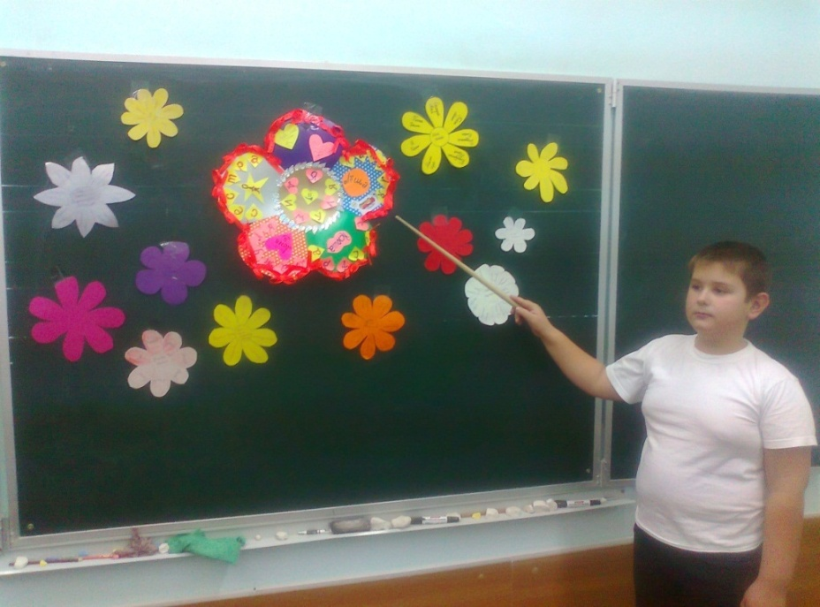
Проект «Помоги зимующим птицам»
1этап. Подготовить презентацию о зимующих птицах.
2этап. Сделать кормушки и скворечники для птиц.
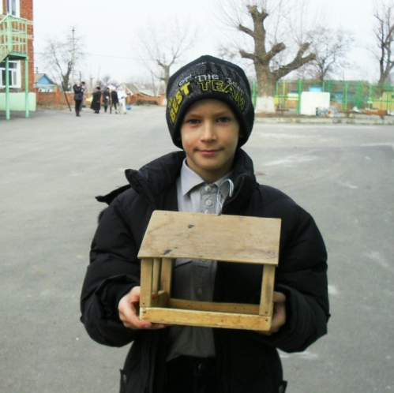
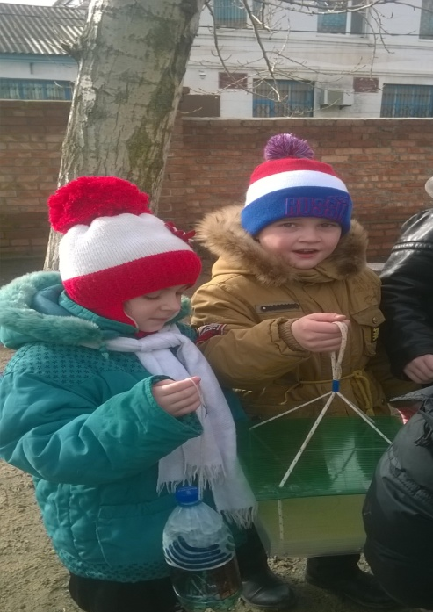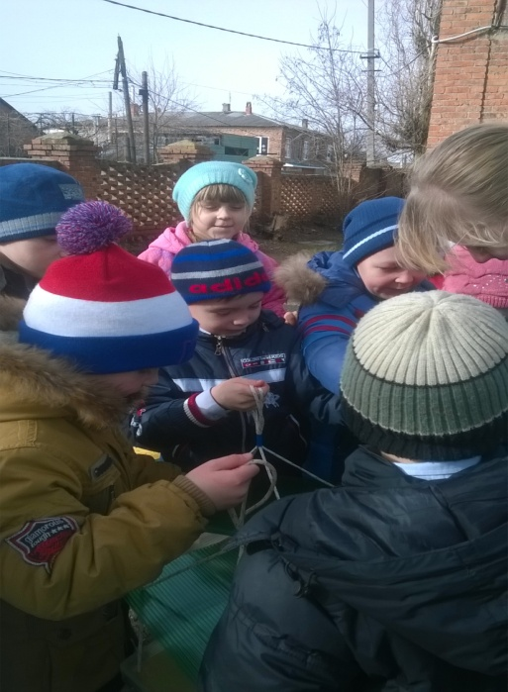
Применение элементов проектной деятельности имеет большие преимущества. Учащиеся учатся ориентироваться самостоятельно. Выходя за рамки учебных программ, этот метод заставляет моих учеников обращаться не только к справочной литературе, но и к интернет-ресурсам, и к электронным источникам. А это приводит к формированию личности, обладающей информационной культурой в целом. Задача состоит в том, чтобы заинтересовать детей своим предметом , привлечь их внимание, чтобы они захотели получать предложенные им знания и учились добывать их сами, поэтому в своей работе использует ИКТ. Включение ИКТ в учебный процесс позволяет организовать разные формы учебно-познавательной деятельности на уроках математики и сделать активной и целенаправленной самостоятельную работу учащихся, что способствует повышению качества усвоения учебного материала и усилению образовательных эффектов. На уроках: игры-тренажёры, задания к устному счёту и др.Использование анимации в слайдах позволяет мне дать учащимся более яркое представление об услышанном на уроке . Дети с удовольствием погружаются в материал урока ,рассказывают дома об увиденном на экране. Анализируя свой опыт использования ИКТ на различных уроках , могу сказать, что использование информационно- коммуникативных технологий позволяет:
*обеспечить положительную мотивацию обучения;
*проводить уроки на высоком эстетическом и эмоциональном уровне(музыка, анимация);
*повысить объём выполняемой на уроке работы;
*усовершенствовать контроль знаний;
*формировать навыки подлинно исследовательской деятельности.
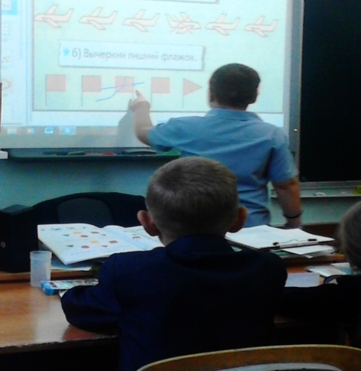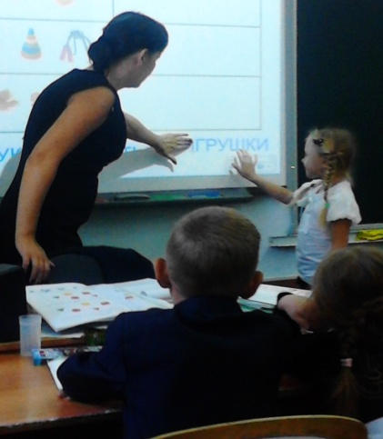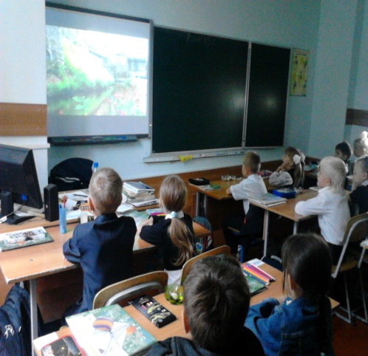

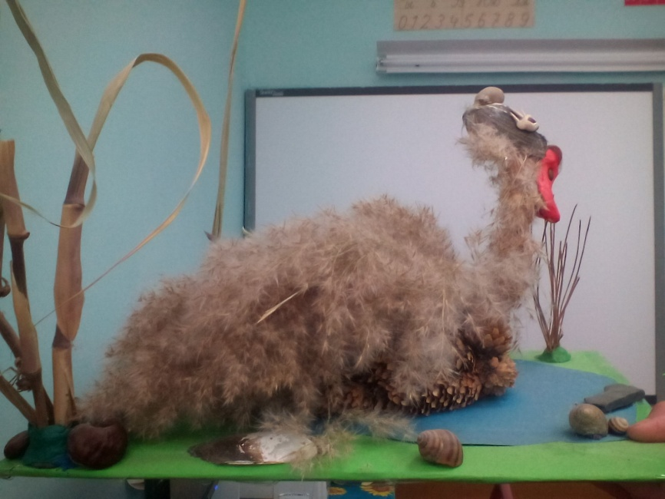
Проектная работа «Кладовая природы» ученицы 2-а класса Широковой Виктории

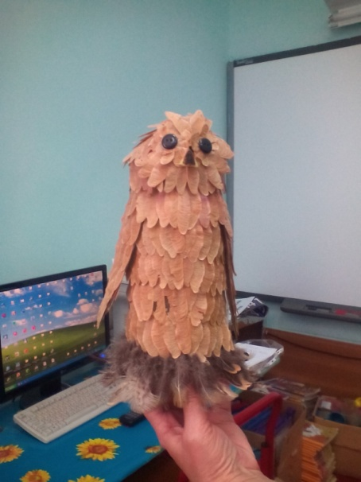 Проектная работа «Кладовая природы» ученика 2-а класса
Ворсина Сергея
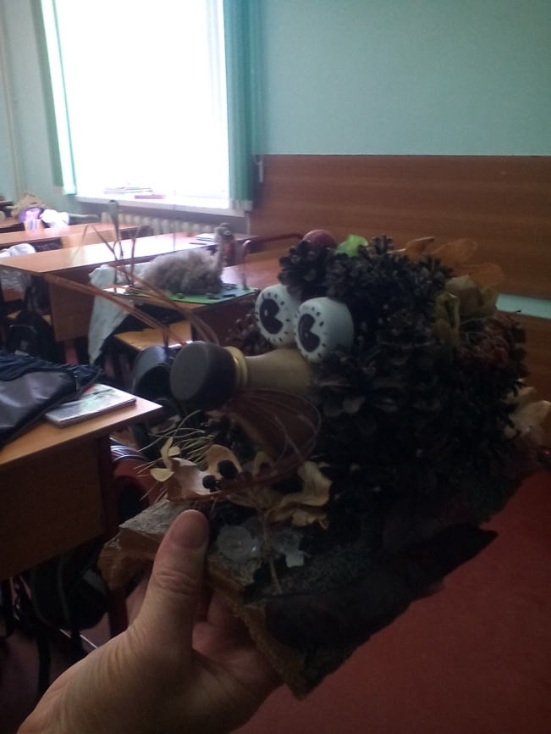
Семененко Владислава

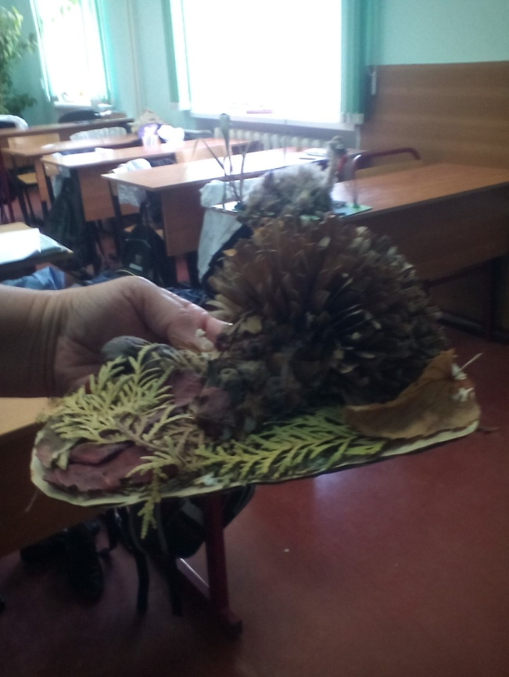 Плахотина Арина

Внеклассная работа с детьми.
Декоративно-прикладное творчество
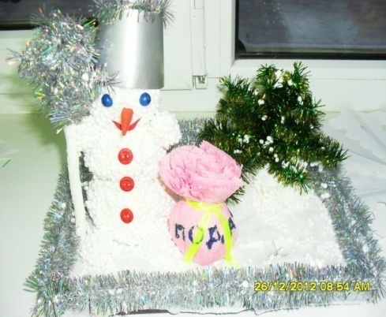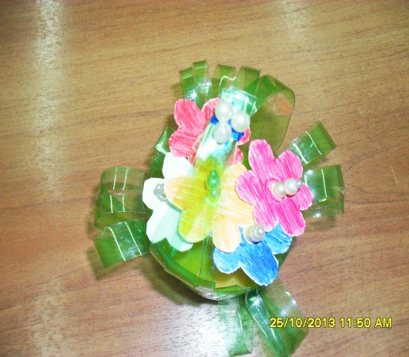
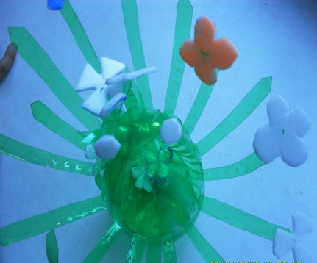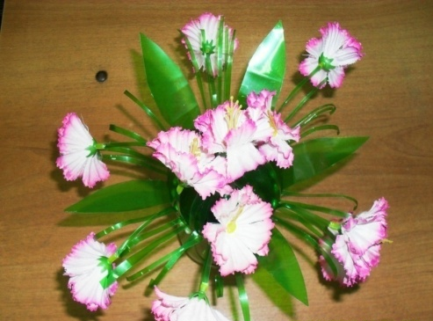

Художественная самодеятельность
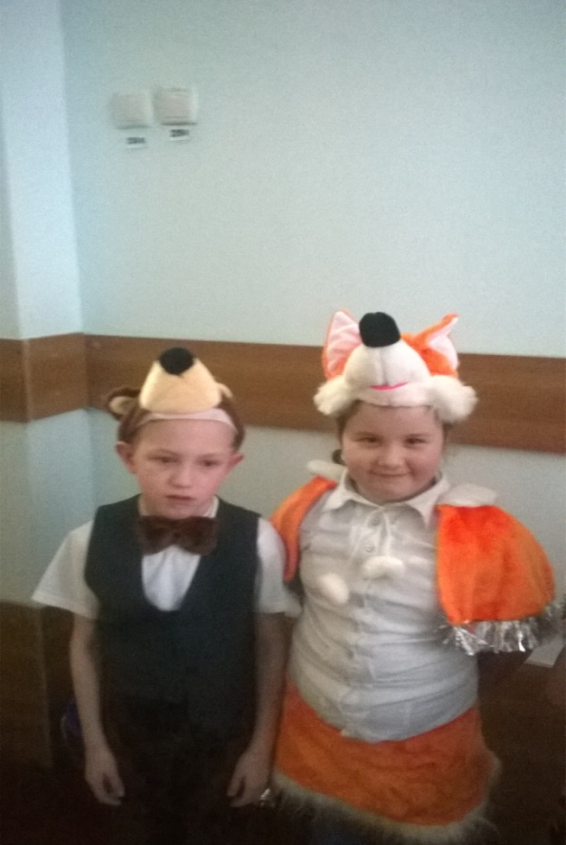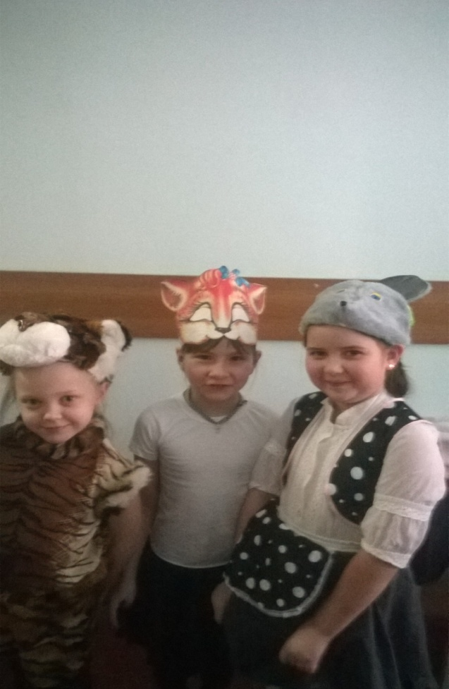

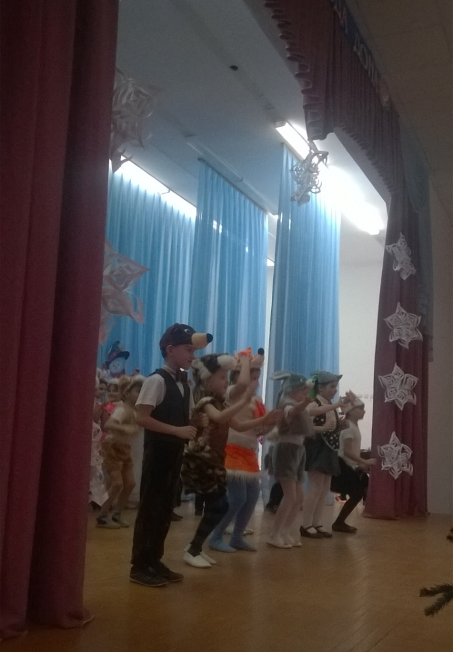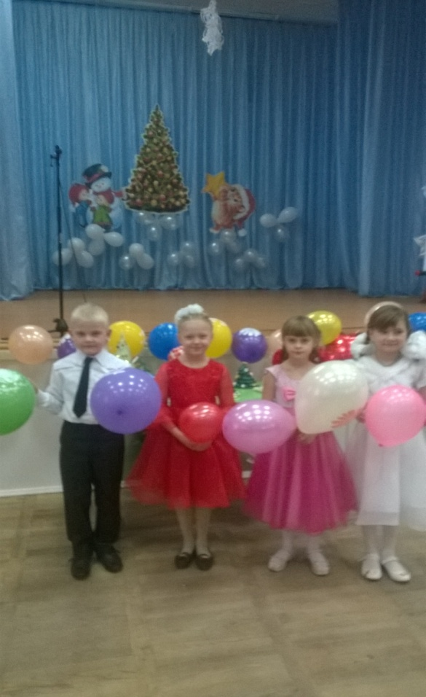

День именинника
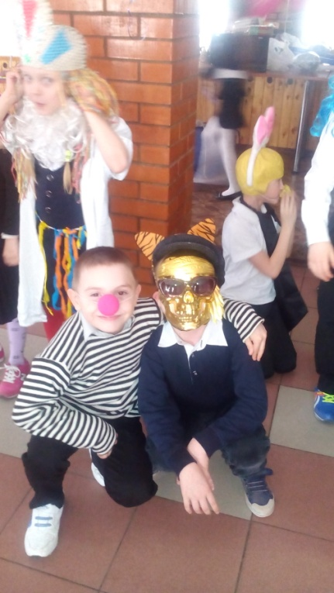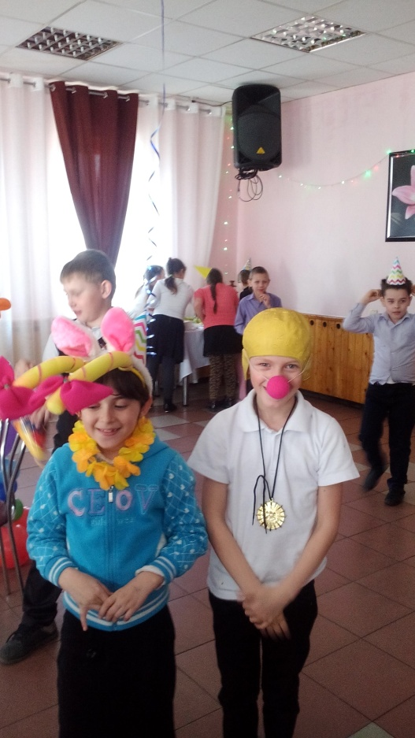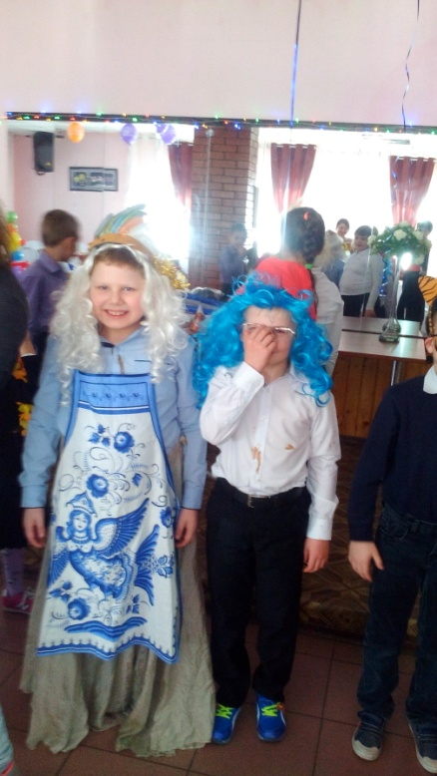

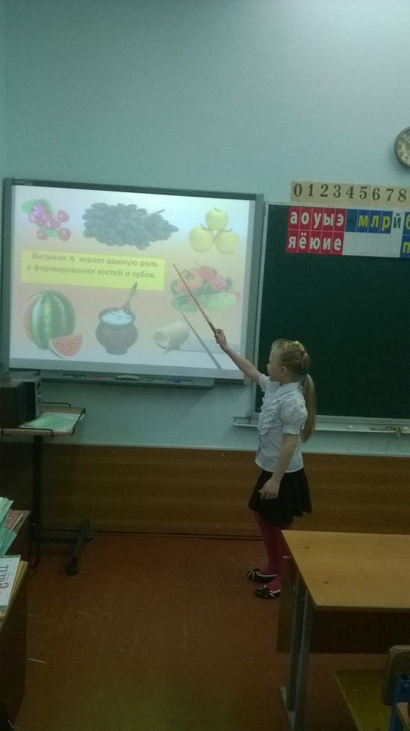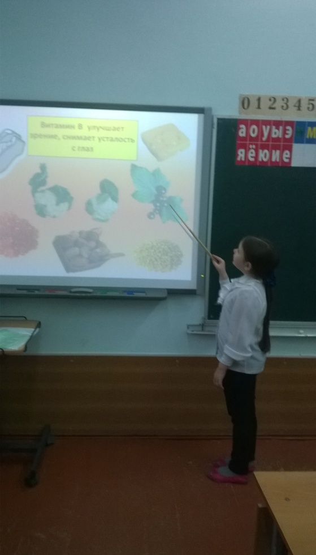
выставка приготовленных блюд
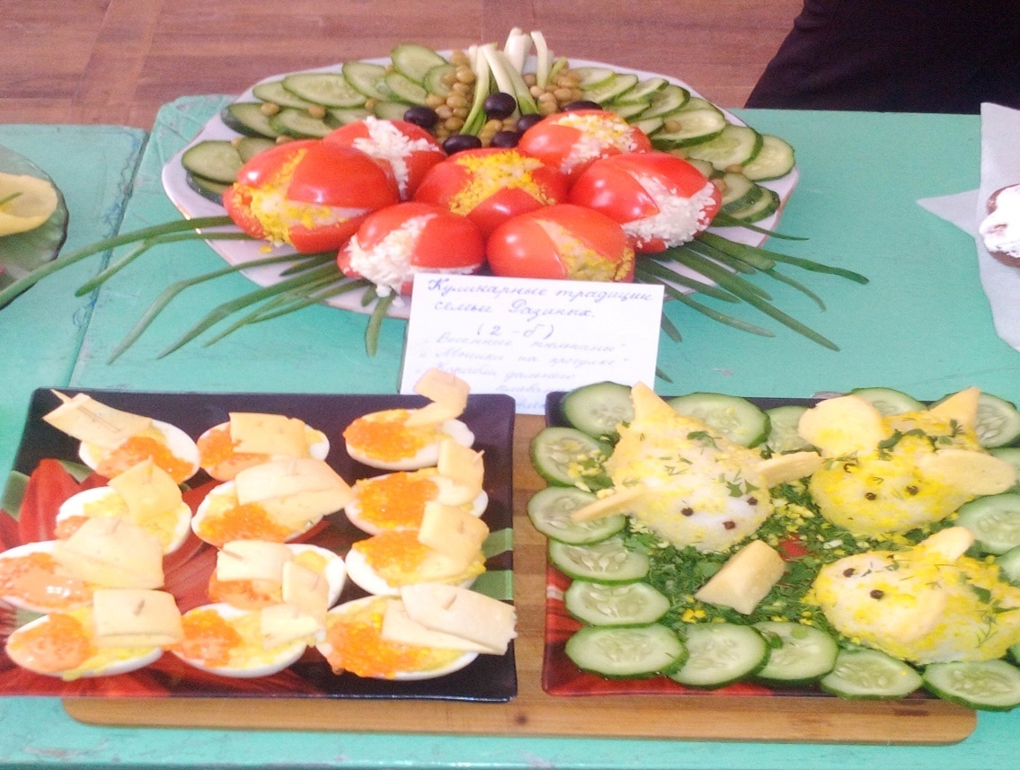

Патриотическое воспитание
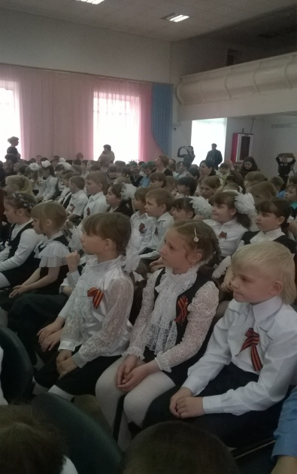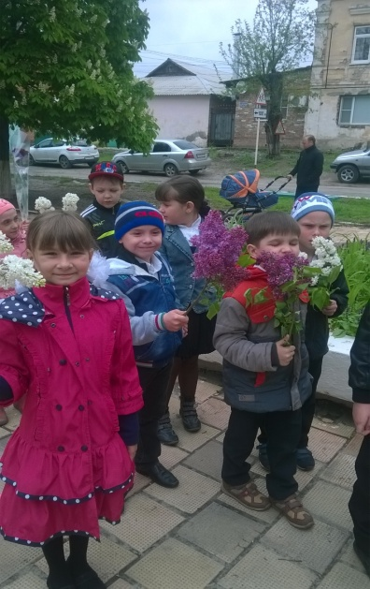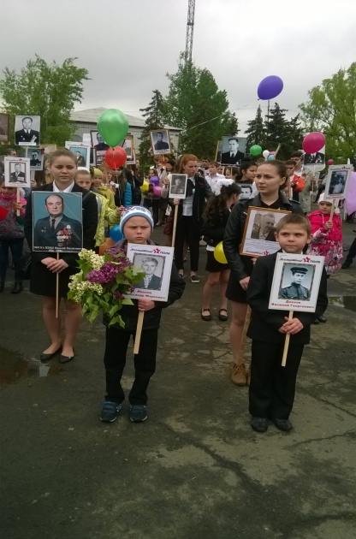

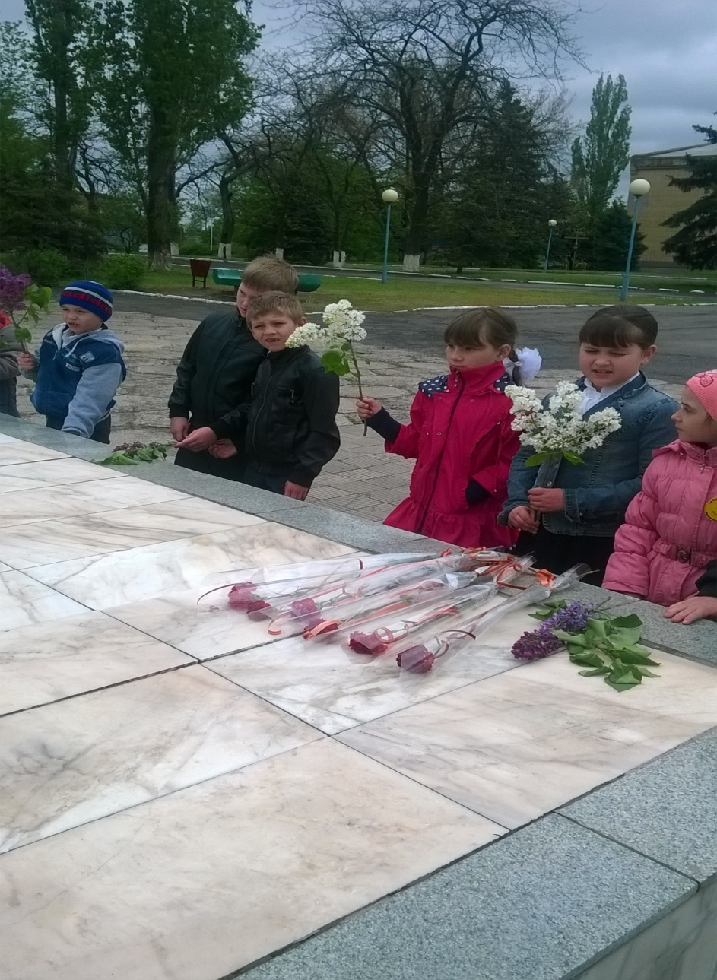

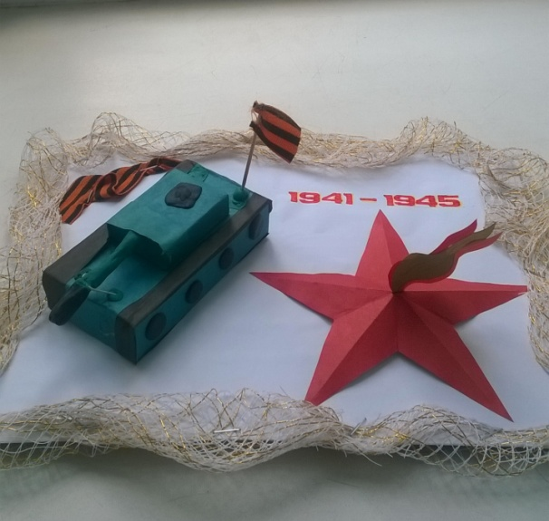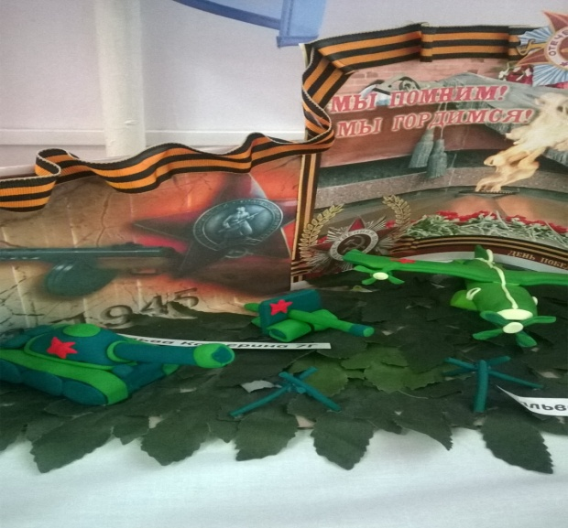

Учащиеся 1 –а и 1-б классов приняли участие в акции «Спасибо деду за победу»: проведены классные часы, оформлены стенгазеты «Осталась память о войне», « Мы гордимся Вами…», прошли конкурс рисунков о войне с возложением цветов к мемориалам и памятникам, павшим героям войны.

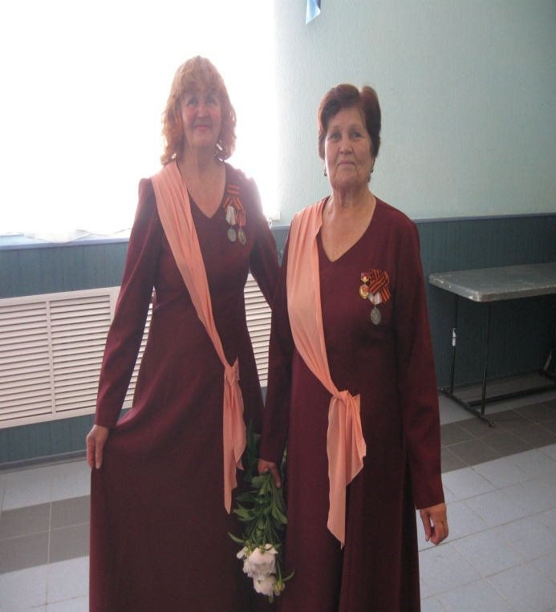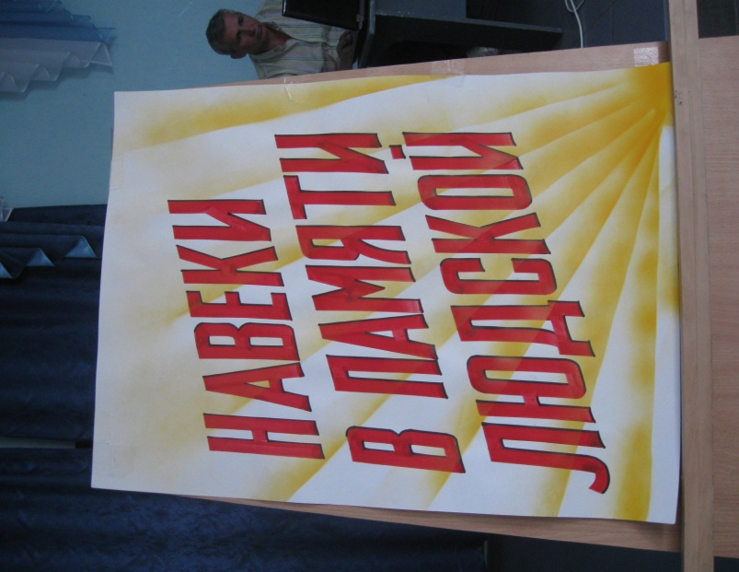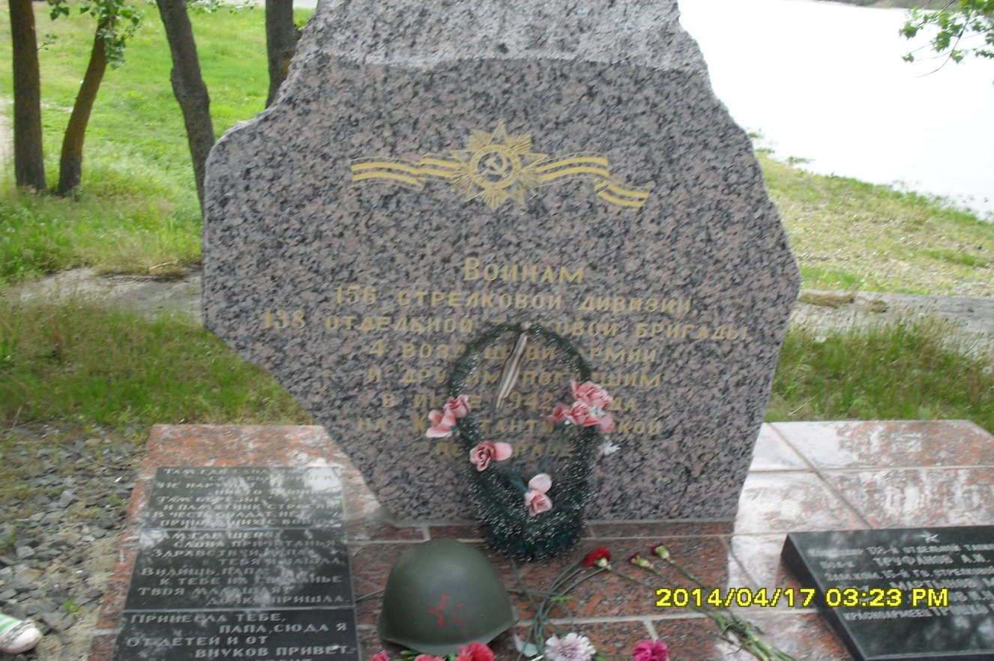
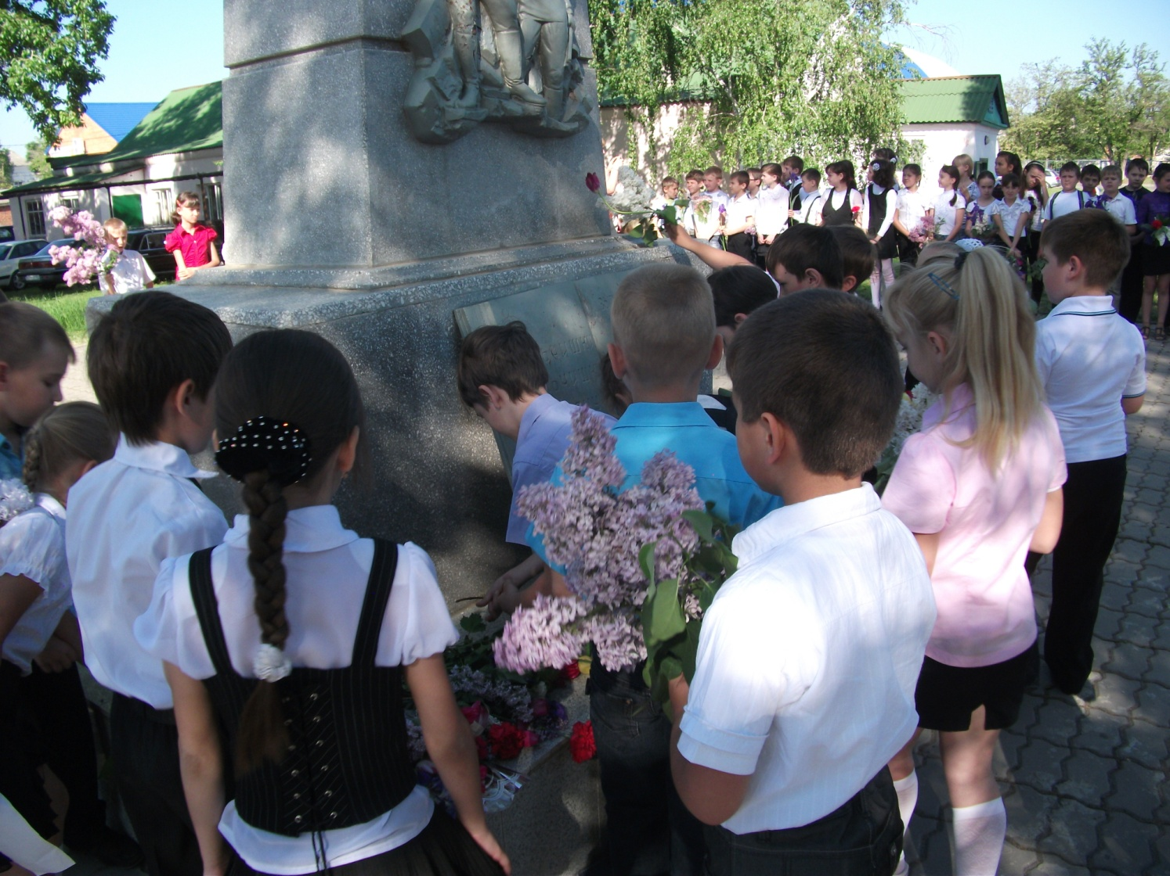

Идет конкурс рисунков о войне
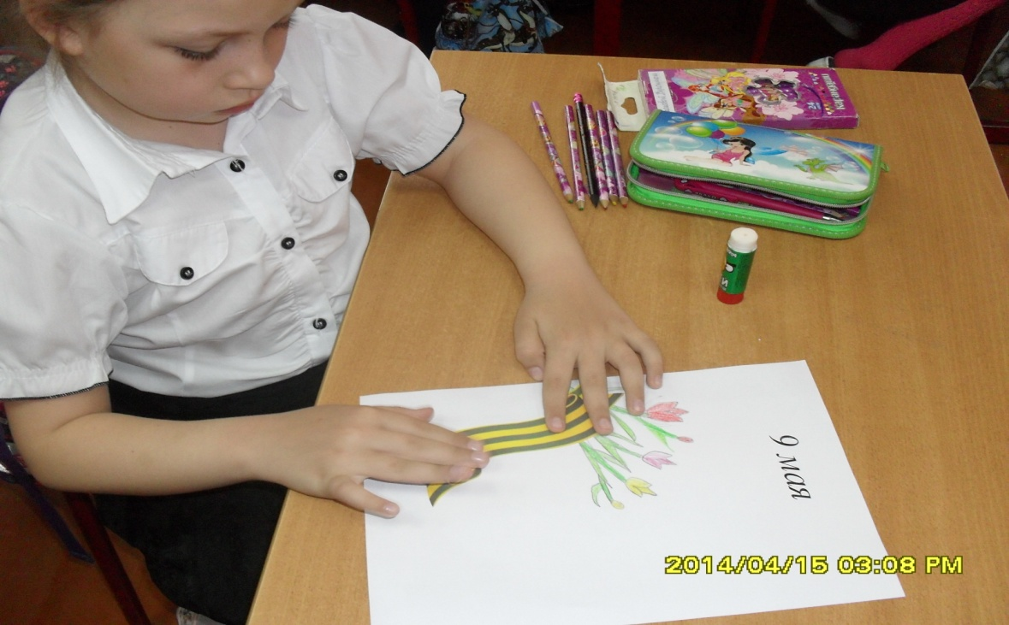

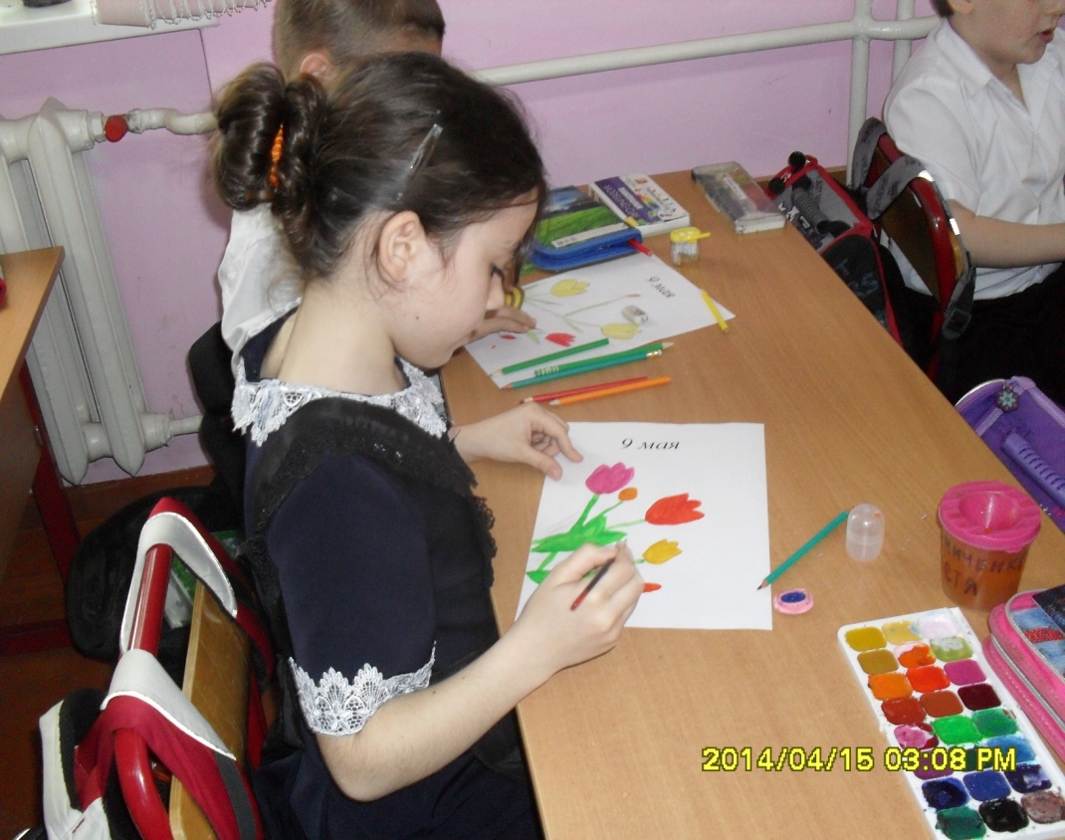

Экскурсия учеников (2-а) в школьный музей боевой славы

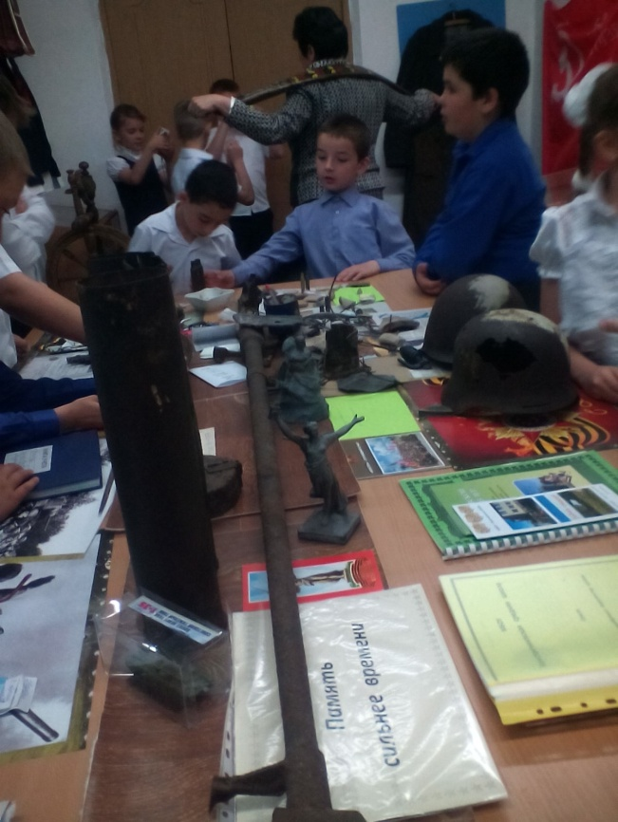

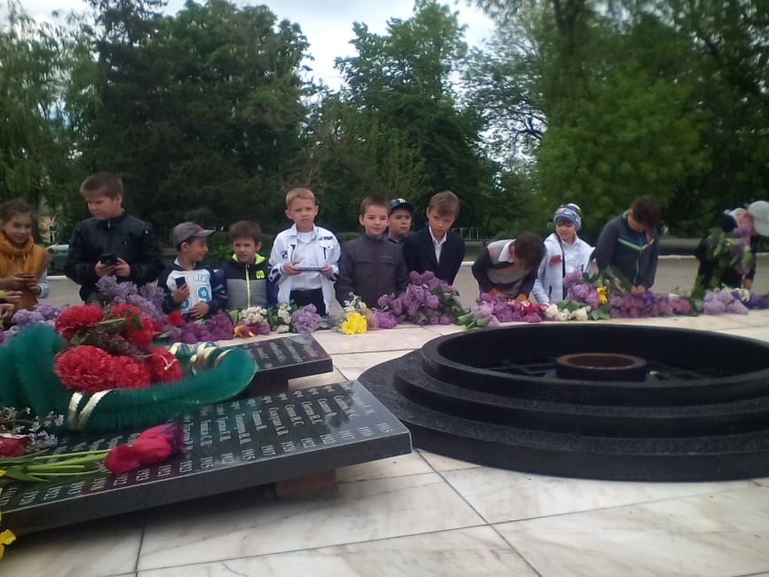

У мемориала погибшим танкистам
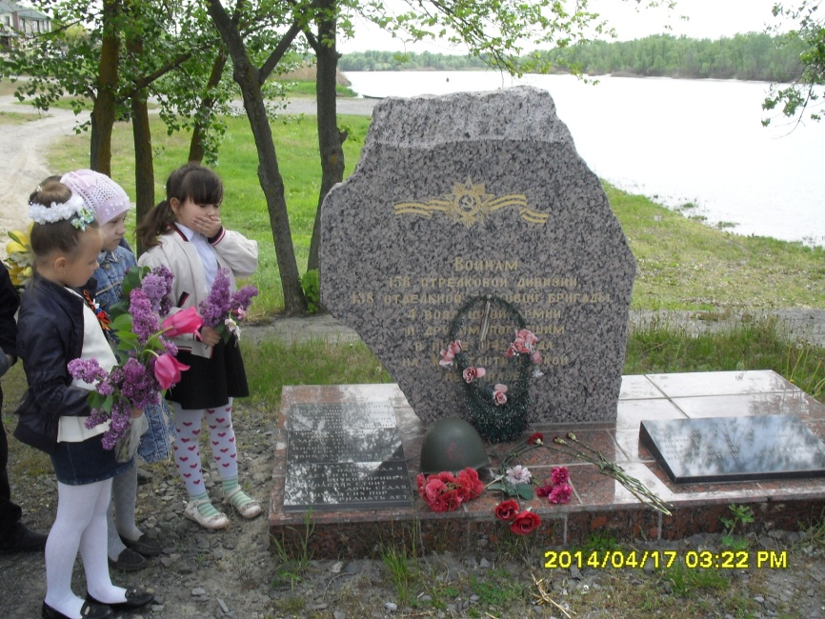

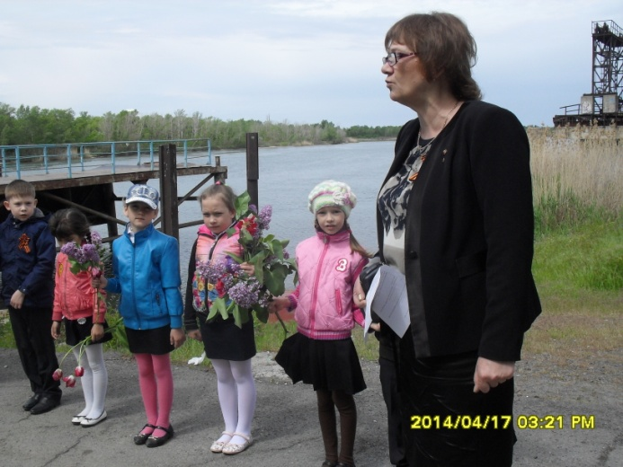

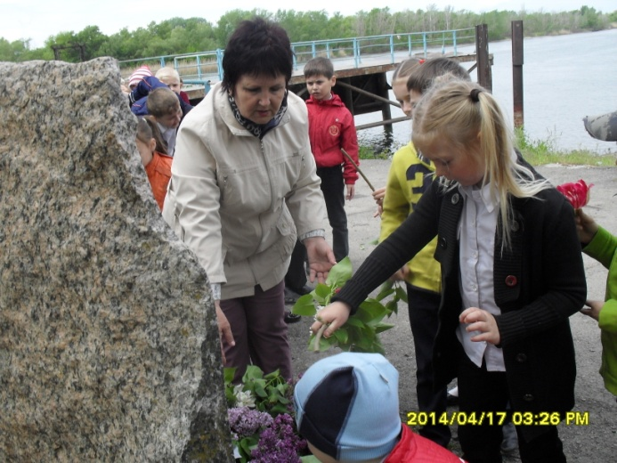
Изготовление праздничных открыток к 9 мая

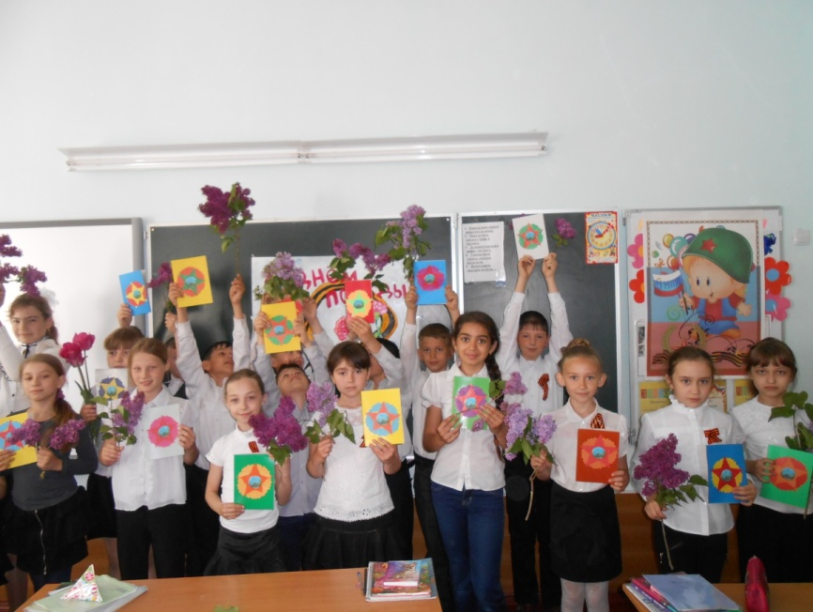
Поздравление жителей города с Днем Победы

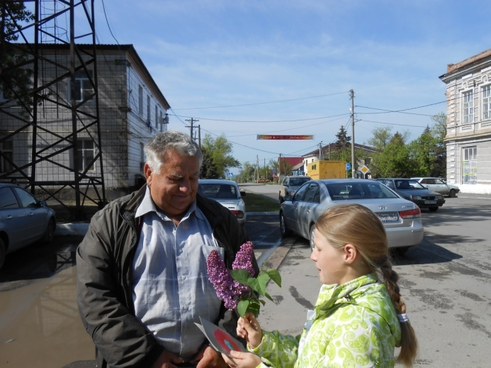

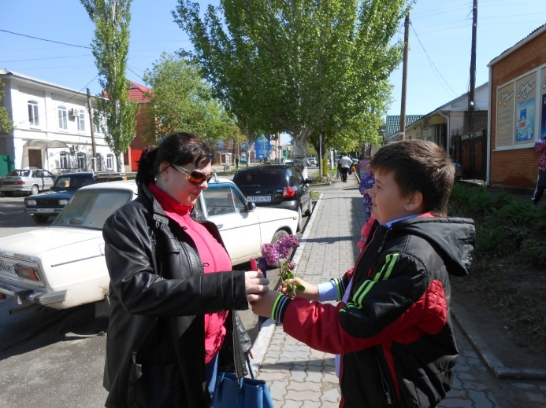

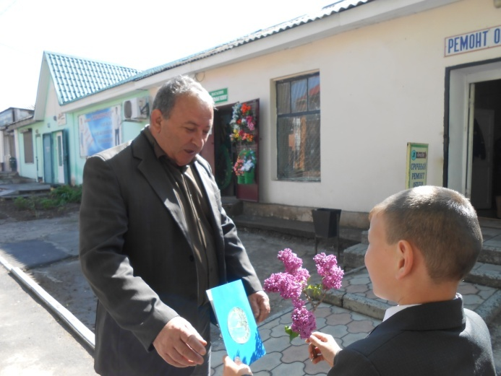

Использование регионального ( казачьего ) компонента в урочной и внеурочной деятельности

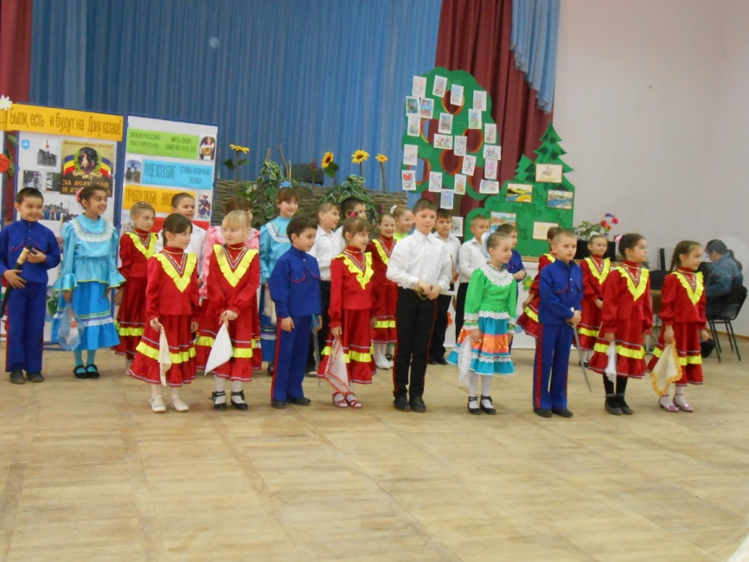

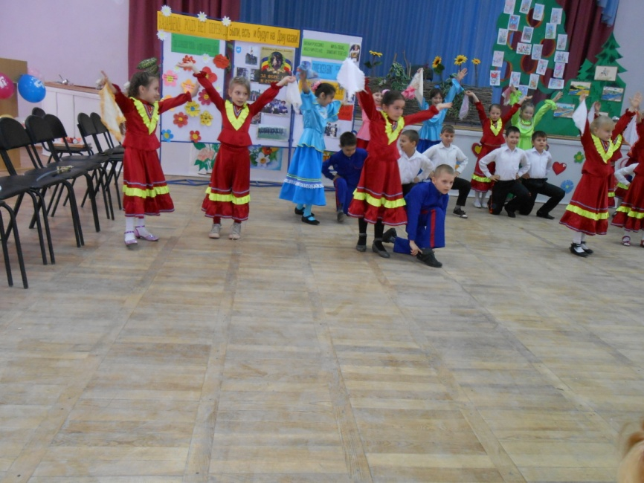
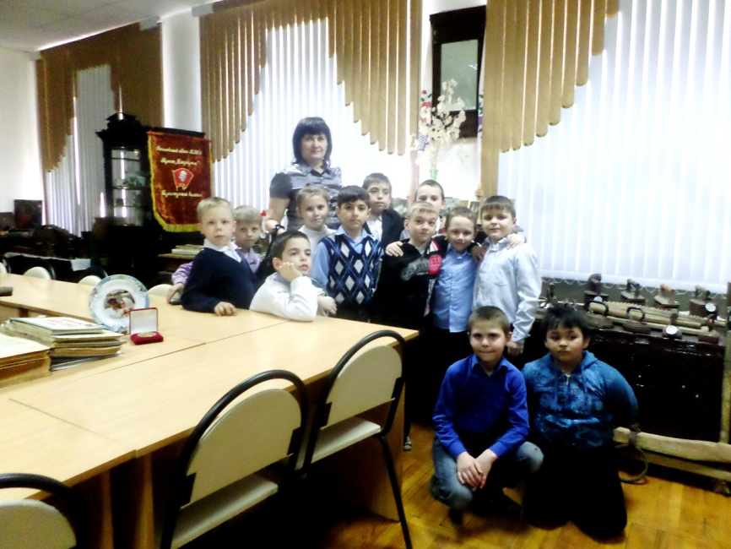

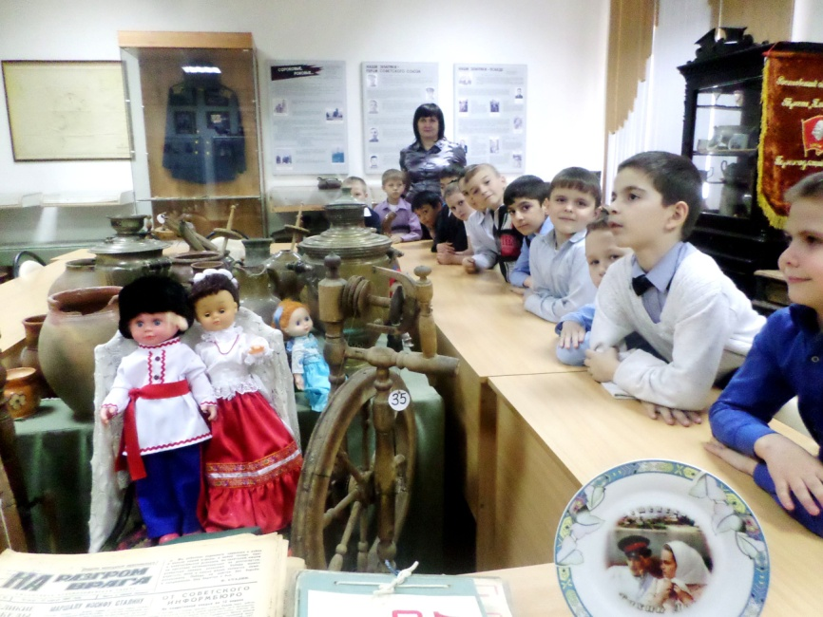
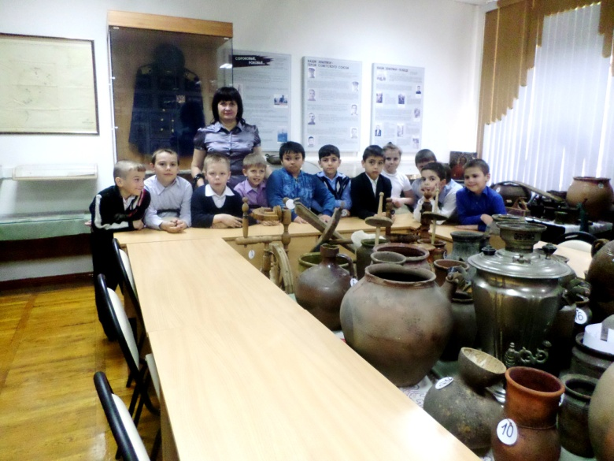

В проектную работу по окружающему миру «В мире живой природы» вошло оформление работ «На опушке», «В берёзовой роще», «Мир живой природы» и поделка « Своими руками». Дети подбирали информацию о жителях различной среды обитания, находили картинки, учили стихи, составляли презентации.

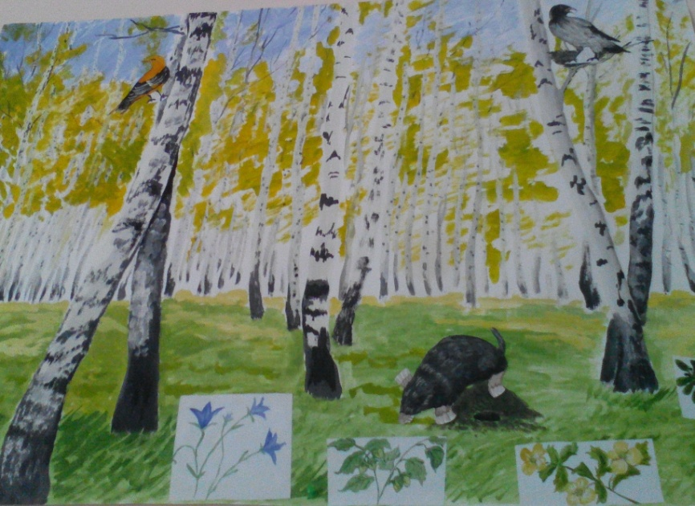

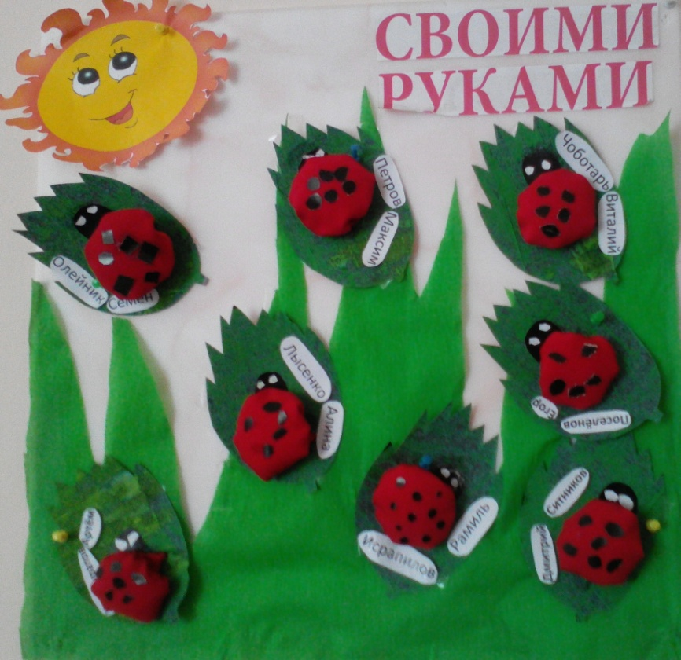
День птиц
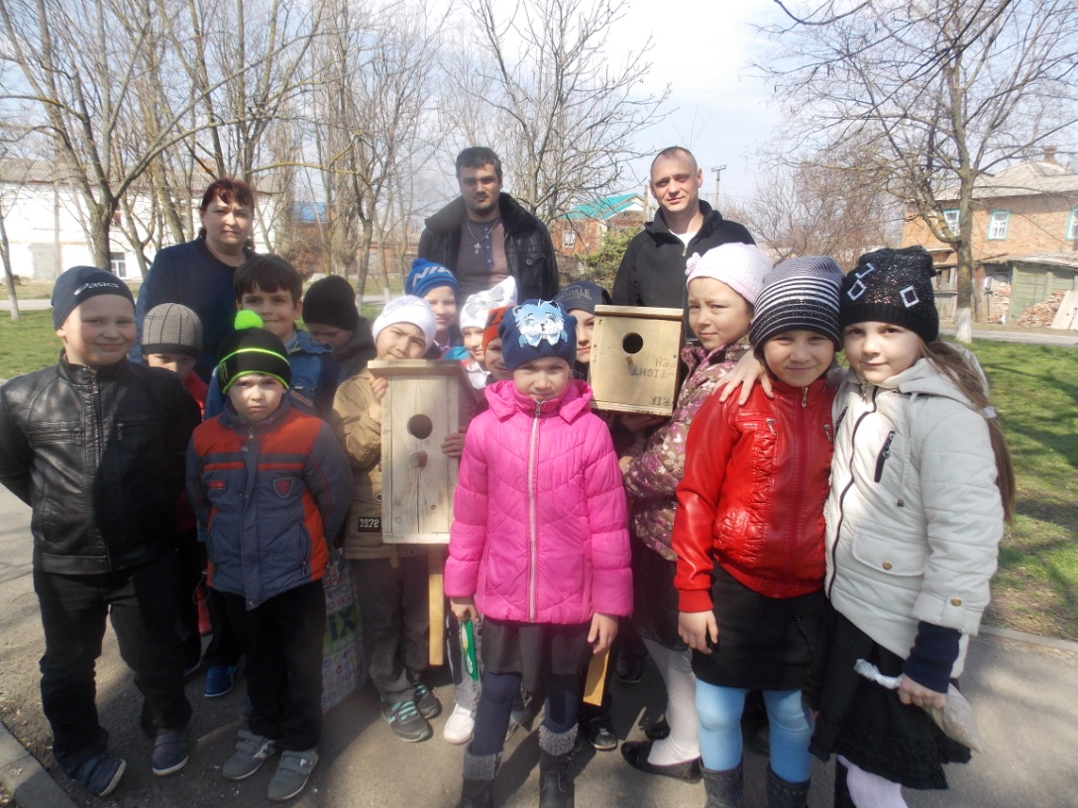
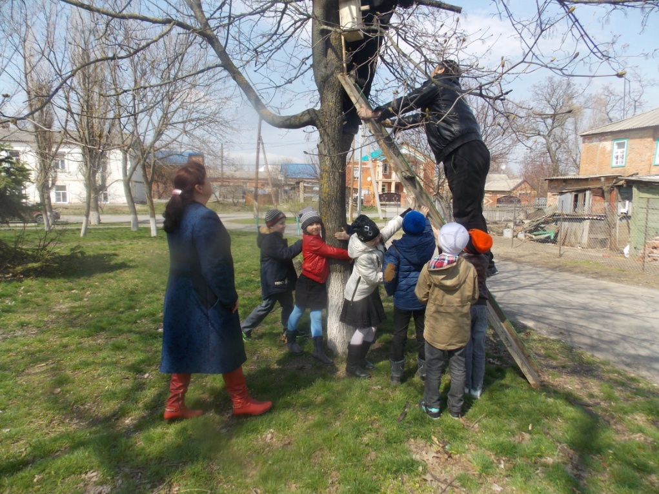

Призеры спортивного конкурса

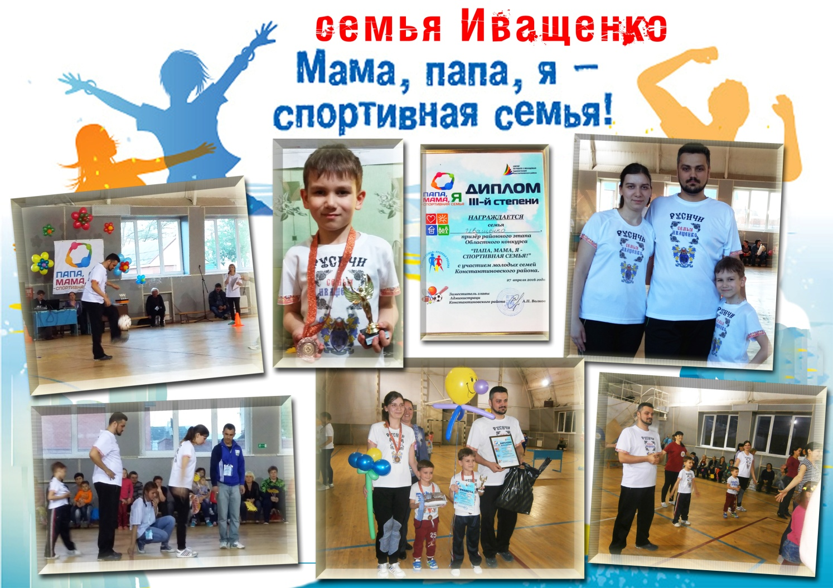

Экскурсия в Покровскую церковь (1-д)
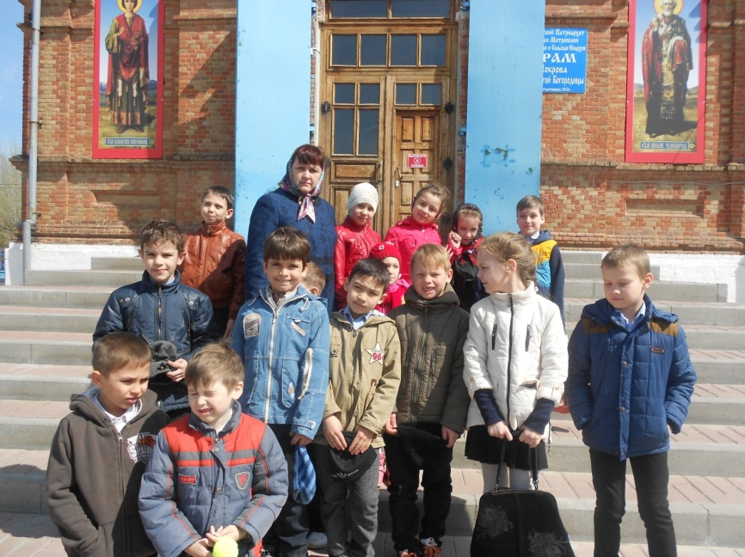

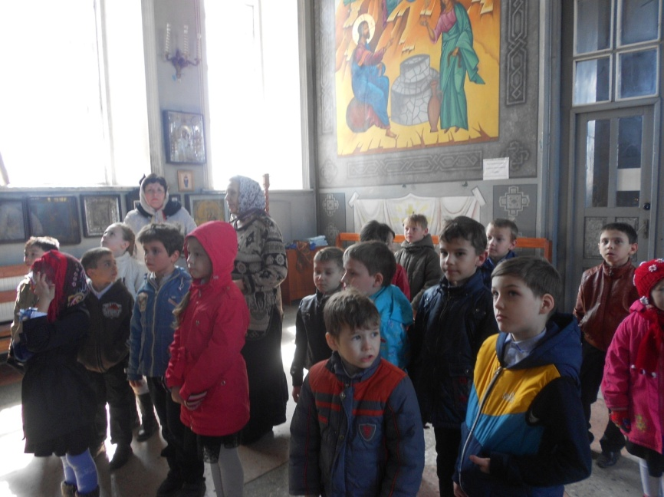

Операция «ПОКОРМИТЕ ПТИЦ ЗИМОЙ»
08.02.2016 г. в рамках воспитательной программы в начальном образовании «Покормите птиц зимой» в 1 «А» классе МБОУ СОШ №1 г. Константиновска провели операцию «Покормите птиц зимой». В ходе операции студентами - практикантами было изготовлено и развешено на территории школы 26 кормушек. Мальчики и девочки с интересом наблюдают за окружающим миром, и такие беззащитные существа как птицы, не смогли оставить их равнодушными. Ребята через беседы, познавательные минутки и наблюдения узнали о различных видах зимующих птиц и учились заботиться о них.

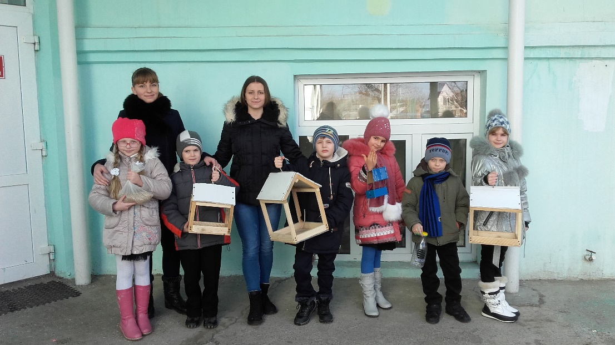

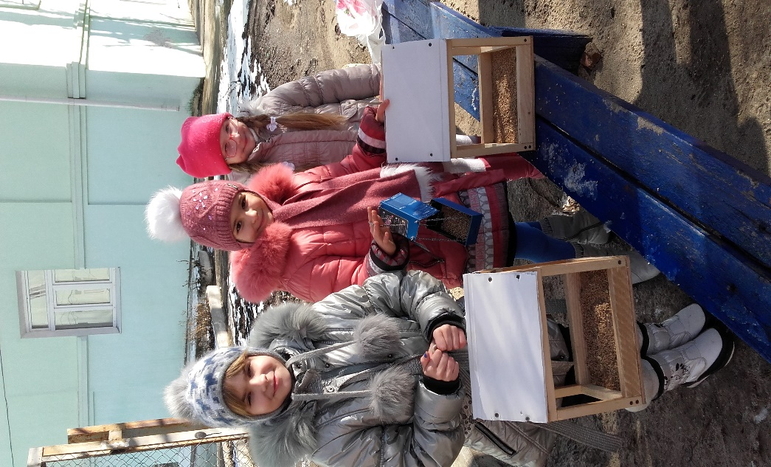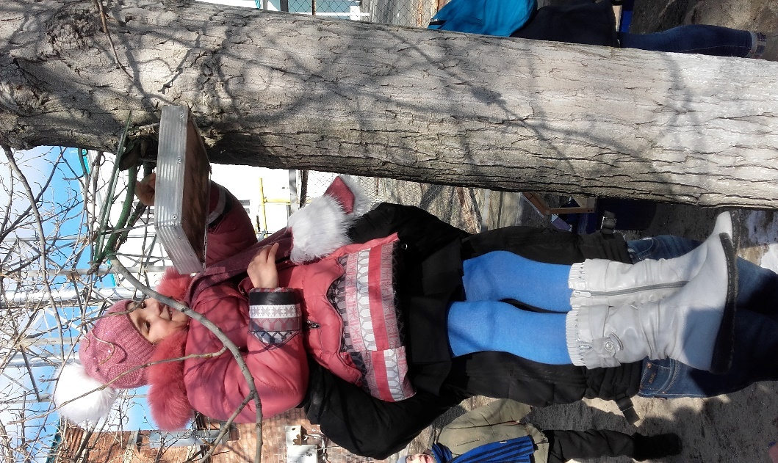
Неважно, что первая кормушка бумажная: главное – своими руками, что важно!
Ведь главное – это о птицах забота;
С любовью – любая не в тягость работа.
С любовью -построен дом из картона,
Чтоб было бы птиц на земле – миллионы:
Чтоб птицы бы счастья песнь пели свою –
И в мире во всём, и в нашем краю!
Кл. руководитель 1-«а» класса : Сигбатулина Т.С.

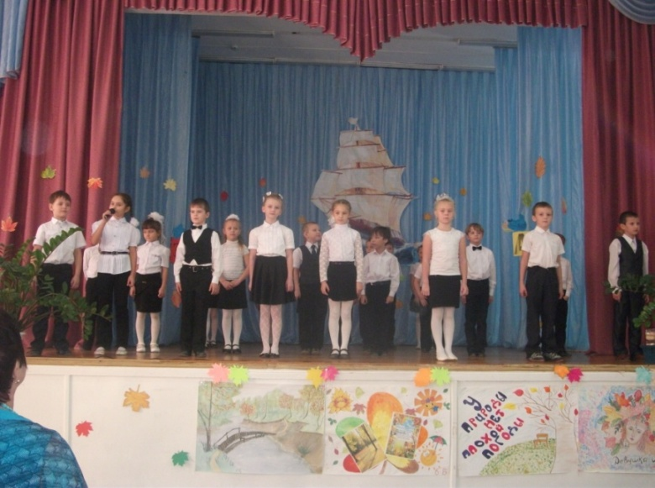

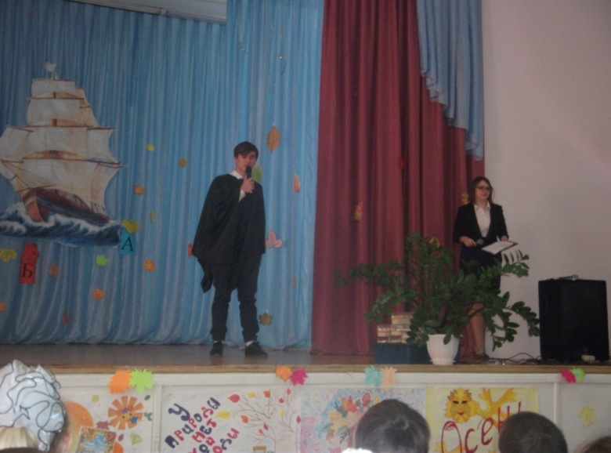

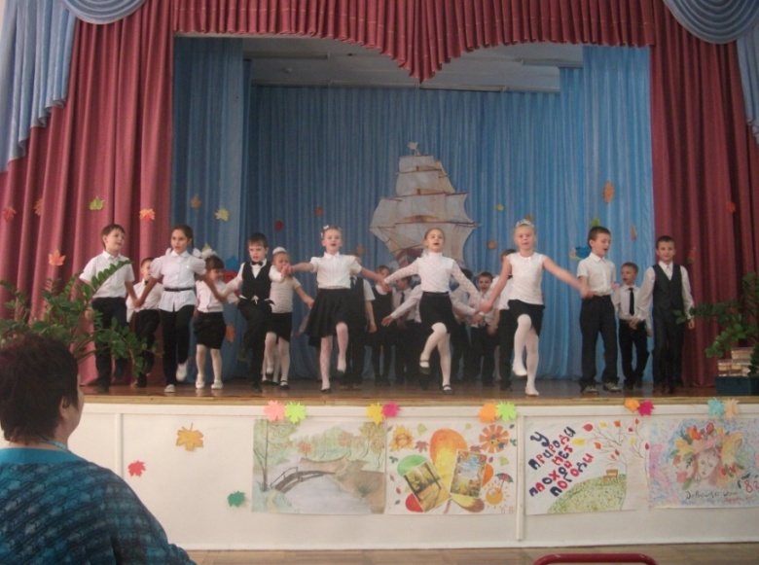
Праздник « Посвящение в первоклассники»

